Spielplan Swisscup 2014
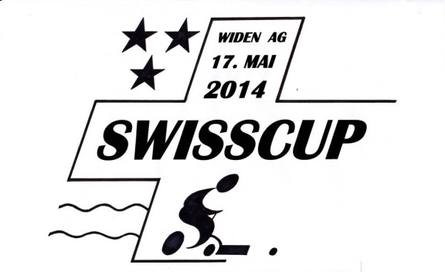
Die Vorrunde wird in zwei Gruppen gespielt. Die Gruppeneinteilung erfolgte anhand der Liga- Platzierung vor dem letzten Spieltag. Teams gleicher Vereine wurden auf die Gruppen verteilt. Wertung: Sieg 3 Punkte, Unentschieden 1 Punkt, Niederlage 0 Punkte. Rangwertung: 1. Punktezahl, 2. Direktbegegnung/ Goaldifferenz, 3. geschossene Tore intern, 4. total geschossene Tore, 5. Tordifferenz gesamt, 6.Penaltyschiessen. Spieldauer 2x 9 Minuten, 2 Minuten Pause für Seitenwechsel, Finalspiele 1.-4.Rang 2 x 15 Minuten (5 Minuten Pause). Time out erst ab Platzierungsspielen 30 sek. Pro Team und Spiel.
Gruppe A |  | Gruppe B
Iron Cats 1, Zürich |  | Rolling Thunder, Bern
Whirldrivers 1, Lausanne |  | Zeka-Rollers A, Aargau
ROCS0 Pitbulls, Solothurn |  | Iron Cats 2, Zürich
Lucerne Sharks, Luzern |  | Qualmende Reifen, St. Gallen
zeka-Rollers B, Aargau |  | Whirldrivers 2, Lausanne
Iron Cats 3, Zürich

Spielfeld 1 |  |  |  | Spielfeld 2
9.30 | Iron Cats 1 | Iron Cats 3 |  | Rolling Thunder | Qualmende Reifen
9.55 | zeka-Rollers B | Whirldrivers 1 |  | Iron Cats 2 | Zeka-Rollers A
10.20 | ROCSO Pitbulls | Lucerne Sharks |  | Whirldrivers 2 | Qualmende Reifen
10.45 | zeka-Rollers B | Iron Cats 3 |  | Iron Cats 2 | Rolling Thunder
11.10 | Whirldrivers 1 | Lucerne Sharks |  | Zeka Rollers A | Whirldrivers 2
11.35 | ROCSO Pitbulls | Iron Cats1 |  | Lucerne Sharks | Zeka-Rollers B
12.00 | Iron Cats 1 | Whirldrivers 1 |  | Iron Cats 3 | ROCSO Pitbulls
12.25 | ROCSO Pitbulls | zeka-Rollers B |  | Qualmende Reifen | Iron Cats 2
12.50 | Iron Cats 3 | Whirldrivers 1 |  | Zeka Rollers A | Rolling Thunder
Mittag 13.15 - 14.15
14.15 | Iron Cats 1 | Lucerne Sharks |  | Whirldrivers 2 | Iron Cats 2
14.40 | Whirldrivers | ROCSO Pitbulls |  | Qualmende Reifen | Zeka Rollers A
15.05 | Lucerne Sharks | Iron Cats 3 |  | Rolling Thunder | Whirldrivers 2
15.30 | Zeka-Rollers B | Iron Cats 1
Pause 15‘
Halbfinalspiel 1 (Kreuzspiel) |  |  |  | Platzierungsspiel 9./10. Rang
16.15 | A 1 | B 2 |  | A5. |  | B 5 |  | 9/10
Halbfinalspiel 2 (Kreuzspiel) / Spiel 10/11 Rang |  |  |  | Platzierungsspiele 8/7/6/5 Rang
16.40 | A 2 | B 1 |  | A 4 |  | B 4 |  | 8/7
17.05 | Verlierer A5 - B5 | A 6 | 10/11 | A 3 |  | B 3 |  | 6/5
Spiel um 3/4 Rang (2x15 Min., 5 Minuten Pause)
17.35 | Verlierer 1. Halbfinal |  |  | Verlierer 2 Halbfinal
Cupfinal 1/2 Rang (2X15 Min., 5 Minuten Pause)
18.05 | Sieger Halbfinal 1 |  |  | Sieger Halbfinal 2
18.40 Siegerehrung mit Showblock von Linda and the Canoes / 19.00 Ende des ersten E-Hockeycupsiegerturniers

